FACULTAD DE CIENCIAS E INGENIERÍA
DEPARTAMENTO DE COMPUTACIÓN


Ingeniería en Sistemas de Información

Asignatura:

Diseño Aplicaciones Web

Año Académico: 2023 Grupo: SI4V Semestre: II

Clase Práctica.
- Prepare
- Antes de comenzar con la aplicación de los estilos css deberá clonar o descargar el siguiente repositorio:

https://github.com/nicaragua6002/TiendaLaPoderosaWebSite.git

- Descargue y descomprima la carpeta del directorio raíz del sitio. Este debe verse de la siguiente manera

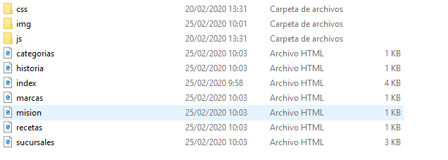
- Abra Visual Studio Code y vincule con la carpeta raíz (Arrastrar y soltar carpeta dentro de Visual Code), debe visualizarse de la siguiente manera:
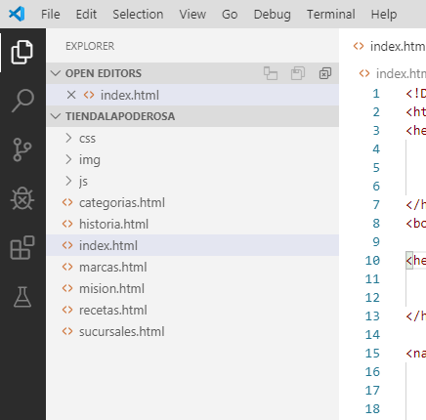
- Agregando estilos al Body
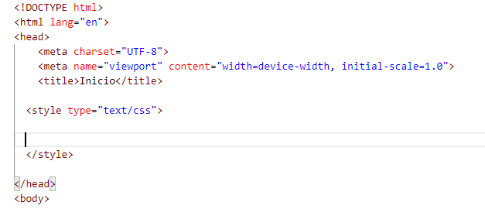
- Abra el archivo index.html y a continuación agregue la sección para el Style, dentro de la sección del head del documento a como se muestra a continuación

- Dentro de la sección Style deberá agregar el selector body, y dentro de este selector establecer las reglas CSS necesarias para:
  - Centrar el contenido del documento.
  - Tipografía general del documento
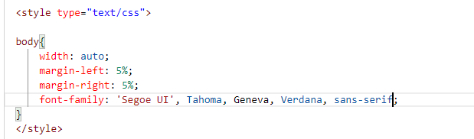

- Modificando el estilo del header
- Dentro de la sección Style deberá agregar el selector header, y dentro de este selector establecer las reglas CSS necesarias para:
- Centrar el contenido.
- Cambiar el color de fondo a beige.
- Cambiar las esquinas del borde a redondos.
- Modificar el color del encabezado h1 del header por: #007cc2
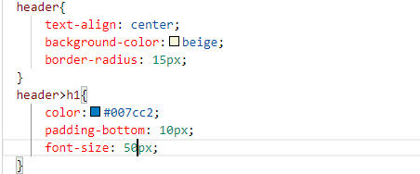

- Modificando el menú de navegación
- Dentro de la sección Style deberá agregar el selector nav, y dentro de este selector establecer las reglas CSS necesarias para:
  - Quitar las viñetas.
  - Desplegar los elementos en una sola línea.
  - Quitar los subrayados a los enlaces del menú.
  - Modificar el color de fondo de los enlaces por lightgray, el color del texto por #000000 y centrar los textos
  - Desplegar los enlaces como bloques
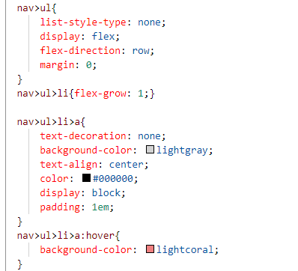

- Cree una hoja de estilo general para el sitio web
- Cree un nuevo archivo dentro de la carpeta css y nómbrelo como Style.css
- Corte los estilos creados en index.html y péguelos dentro de Style.css
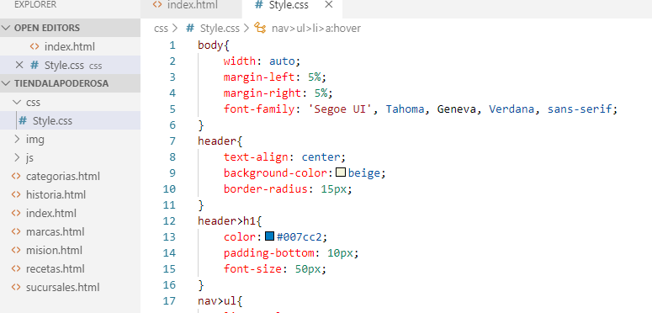

- Utilice la etiqueta link para usarlo en el resto de paginas

- Añada más estilos
- Importante: en el pie de página agregue su foto, su nombre y un enlace a su correo electrónico. Adicionalmente modifique el color de fondo del pie de página con el color de su preferencia.
- Continúe modificando el archivo Style.css y agregue las reglas css para estructurar la página según lo explicado en Actividad 3.1. Guía de Introducción a CSS: Embelleciendo tu Sitio Web

- Publique
- Publique las actualizaciones en su hosting de preferencia (neocities, netlify, Pages GitHub)

